中國文化大學教育部高教深耕計畫計畫成果紀錄表

子計畫 | 「大學專業融入在地，社會參與區域共榮」計畫
具體作法 | 推廣多國語言學習與文化認識
主題 | 生活禮儀-文化、手勢認識和翻譯
內容  （活動內容簡述/執行成效） | 主辦單位：英文系  活動日期：109年03月16日  活動地點：復興高中（北投）  主講者：林宜瑄老師  參與人數：25人（教師1人、學生24人）  內容：這次林宜瑄老師跟學生們介紹各個不同國家特有的文化，包含他們的各種肢體語言的含義。除了基本介紹外，也找了國外小故事，讓學生學習如何整合故事並訴說給他人聽。也教會他們如何跟外國人介紹台灣的傳統。
活動照片  (檔案大小以不超過2M為限) | 活動照片電子檔名稱  (請用英數檔名) | 活動照片內容說明(每張20字內)
 | 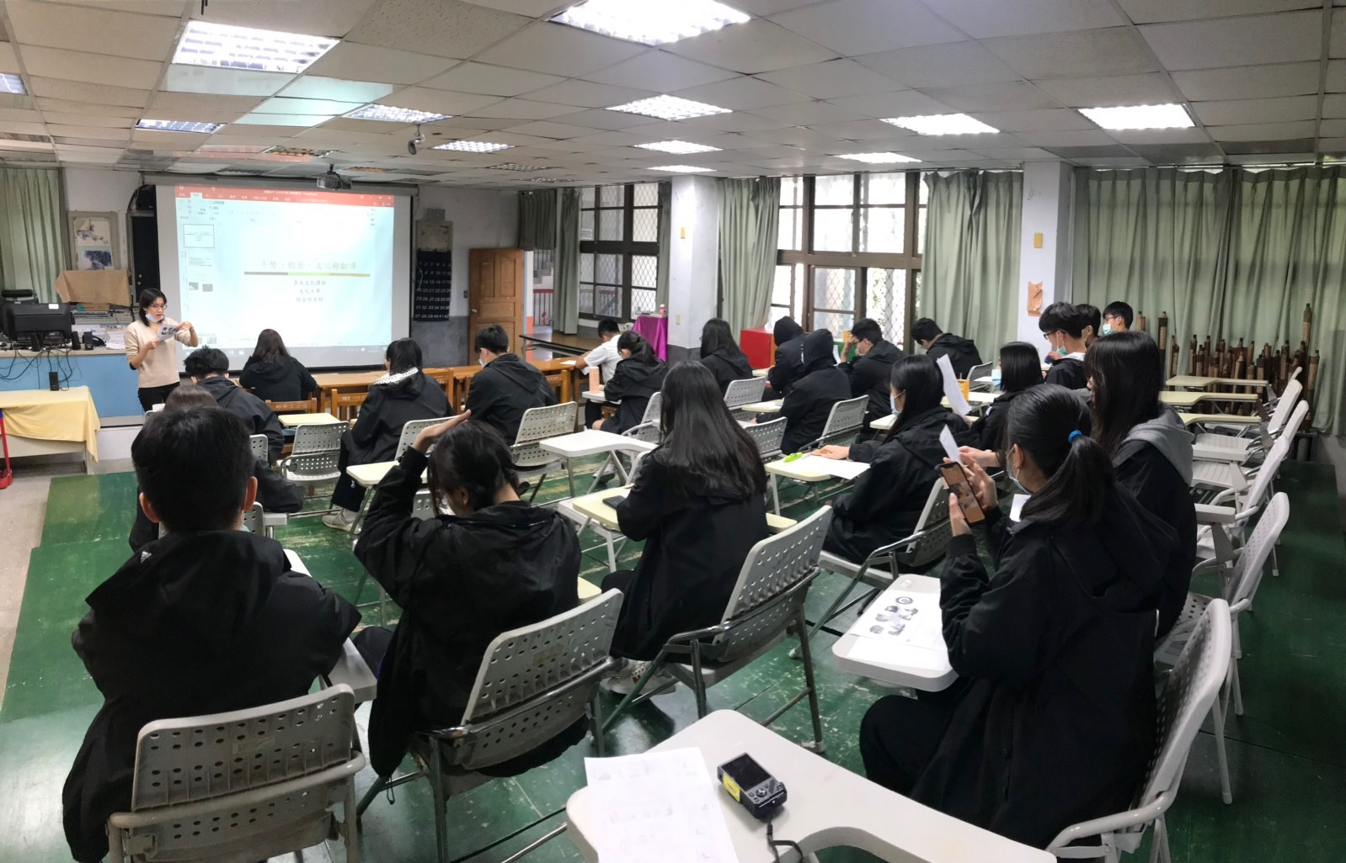 | 林宜瑄老師介紹其他國家有的文化。
 | 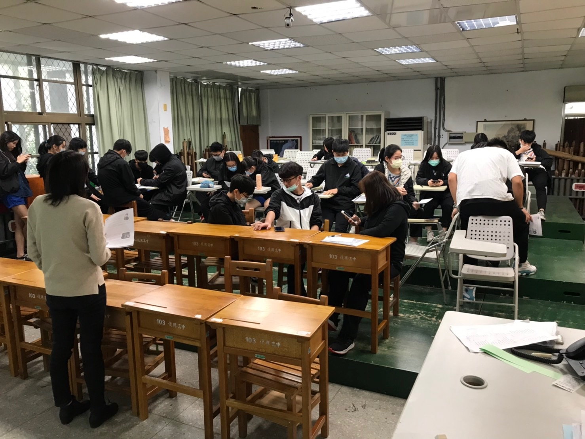 | 發故事單給學生們討論。
 | 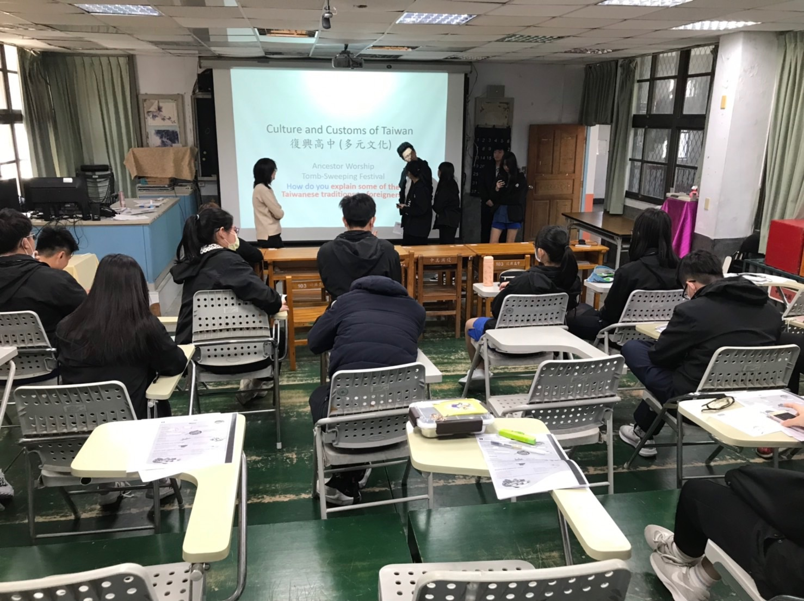 | 讓學生輪流上台講前一組故事給大家聽。
 | 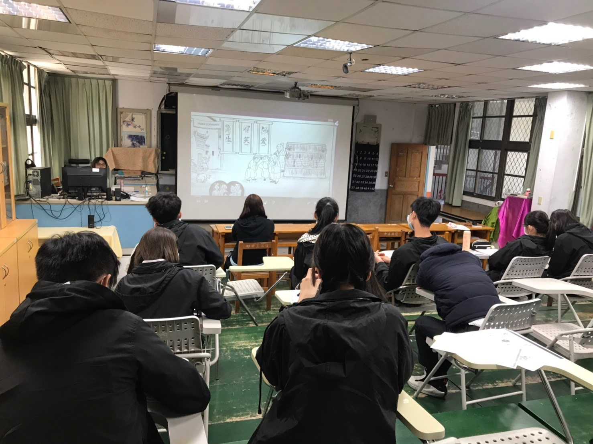 | 簡單教學生介紹台灣傳統。
備註：活動照片請附上原始照片一併回傳

